РЕКОМЕНДАЦИИ ИНСТРУКТОРА ПО ФИЗИЧЕСКОЙ КУЛЬТУРЕ РОДИТЕЛЯМ старшей и подготовительной группы на МАЙ
Общеразвивающие упражнения с мячом ( дозировка по 8 раз)
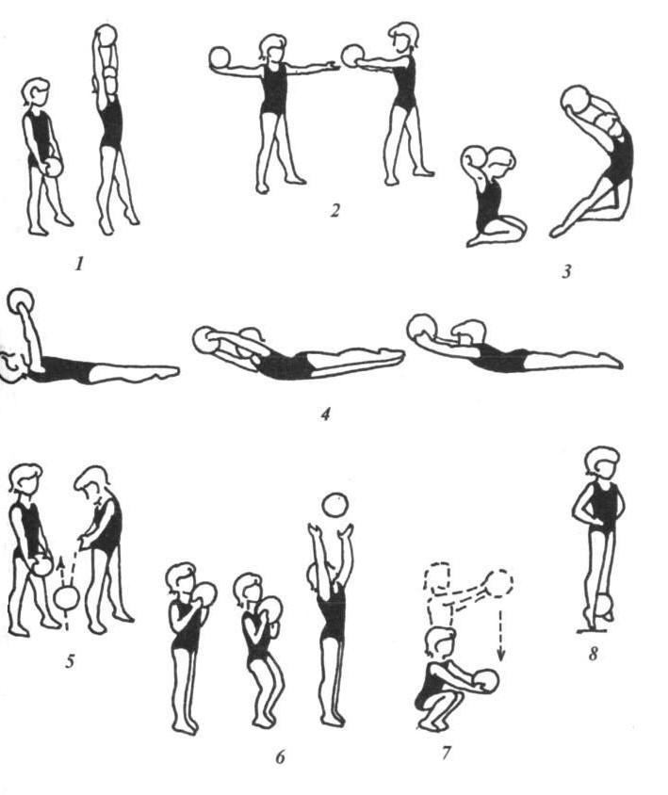

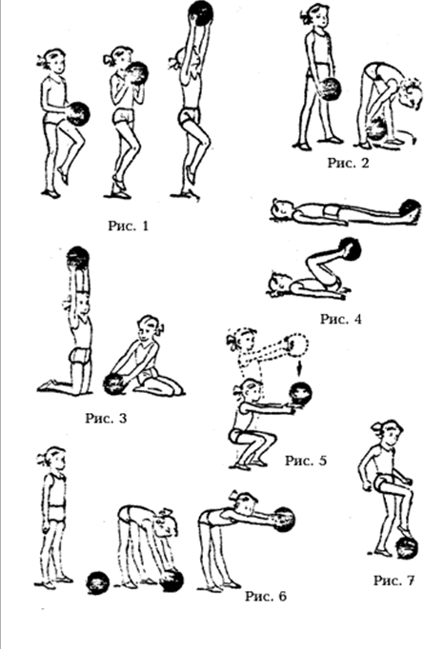
Закреплять: повороты направо/налево, правая /левая рука, нога.

Развивать и закреплять основные виды движений (ОВД)

Прыжки:
* Прыжки на одной ноге (правой, левой) на месте, в продвижении, вокруг себя.
* Перепрыгивание через 2 линии («перепрыгни лужу»).
* Перепрыгивание на двух ногах и на одной ноге через кубики, палочки (прямо и боком).
* Прыжки через скакалку.

Равновесие:
* Перешагивание через предметы прямо и боком (выс. 20-25см).
*Стойка на одной ноге «Цапля» (руки в стороны, носок прижат к колену)
* Ходьба прямо и боком по шнуру (скакалке) положенному прямо, по
кругу, змейкой.
* Ходьба с мешочком на голове в прямом направлении.

Упражнения с мячом:
*Бросание мяча вверх и ловля его двумя руками (не менее 10 раз).
*Бросание мяча о землю и ловля его двумя руками (не менее 10 раз).
*Отбивание мяча на месте двумя руками и одной рукой (не менее 10 раз).
*Перебрасывание мяча друг другу двумя руками (снизу, от груди, из-за головы, с отбивкой о землю)- стоя на ногах, стоя на коленях.
*Отбивание мяча о землю одной рукой с продвижением
*Отбивание мяча о стенку с хлопком, отскоком от земли.

Подвижные игры
«Удочка»
Дети стоят по кругу. Инструктор - в центре круга.
Он держит в руках шнур (скакалку). Инструктор вращает веревку (скакалку) по кругу над самой землей, а дети подпрыгивают вверх, стараясь, чтобы она не задела их ног. (Предварительно объяснить детям, что, подпрыгивая, нужно сильно оттолкнуться и подтянуть ноги.)

«Не оставайся на земле»
Ставятся скамейки, лестницы, другие предметы высотой до 30 см. Выбирают водящего - ловишку. Ему на руку повязывают цветную ленту. Дети размещаются на снарядах. По первому удару в бубен (или под музыку) они спрыгивают и начинают бегать по площадке, ловишка принимает участие в общем движении. По сигналу инструктора «Лови!» все дети снова взбираются на расставленные предметы. Ловишка ловит тех, кто не успел встать на возвышение. Пойманные отходят в сторону, и после 2-3 повторений их подсчитывают. Выбирают нового ловишку, и игра продолжается.

Малоподвижные игры
«Любопытная Варвара»
Дети стоят врассыпную, руки опущены.

Любопытная Варвара Наклоны головы вправо – влево.
Смотрит влево, смотрит вправо, Повороты головы влево – вправо.
Смотрит вверх и смотрит вниз, Голова назад – вперёд.
Чуть присела на карниз 4 пружинки.
И с него свалилась вниз. Сесть вниз.

«Буратино»
Дети стоят врассыпную, руки опущены.

Буратино потянулся Потянуться, руки поднять вверх.
Раз нагнулся, два нагнулся, 2 наклона: вправо – влево.
Руки в стороны развёл Развести руки в стороны.
Видно ключик не нашёл.
Чтобы ключик отыскать
Нужно на носочки встать. Встать на носки.

ЖЕЛАЕМ ВАМ ЗДРОВЬЯ!

Инструктор по физической культуре
Балашова Вера Анатольевна

